GUIA Nº 10 CIENCIAS DEL EJERCICIO FISICO Y DEPORTIVO 3º MEDIO
Título de la Guía: Plan de entrenamiento | Fecha: 6 de julio del 2020
Objetivo de Aprendizaje: Diseñar y aplicar un plan de entrenamiento para mejorar su rendimiento físico, considerando sus características personales y funcionales.
Nombre Docente: Patricia Suazo Fritz
Nombre Estudiante: | Curso: 3°medio D - E

Estimados/as alumnos(as) junto con saludarlos y esperando que se encuentren muy bien de salud junto a sus familias, quisiera invitarlos a conocer tips para complementar tu plan de entrenamiento.

Tips para considerar en tu rutina

DESCANSO TOTAL
Introducir ciertos días de descanso a la semana es fundamental. Debemos pensar que el descanso forma parte del plan de entrenamiento. Posteriormente, una vez terminado el objetivo, también es conveniente tomarse varias semanas de descanso que te ayudarán a regenerar muscular y psicológicamente.
En conclusión, el cuerpo para alcanzar el mejor rendimiento deportivo necesita de un trabajo duro, pero también hay que recuperar las duras sesiones de entrenamiento a través de los descansos.
El cuerpo es sabio, y si no se le da el descanso adecuado se manifiesta a modo de lesiones y/o fatiga crónica.

RECUPERACION
ES CRECIMIENTO
NO OLVIDES

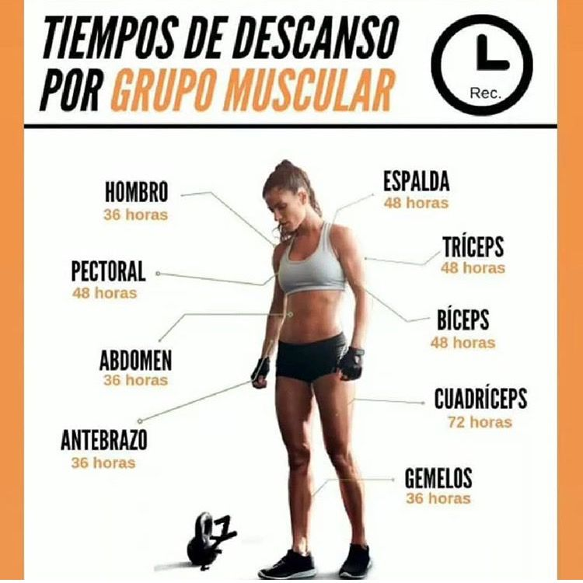

No olvides conectarte semana por medio a nuestras clases online vía google meet los días miércoles a las 12:00 hrs.

Cualquier consulta o problema no dudes en escribirme a psuazo@sanfernandocollege.cl, los días martes entre las 10:00 y 13:00 hrs. tendré atención especial para ustedes. Un abrazo grande

